Extra oefeningen H5 2kgt
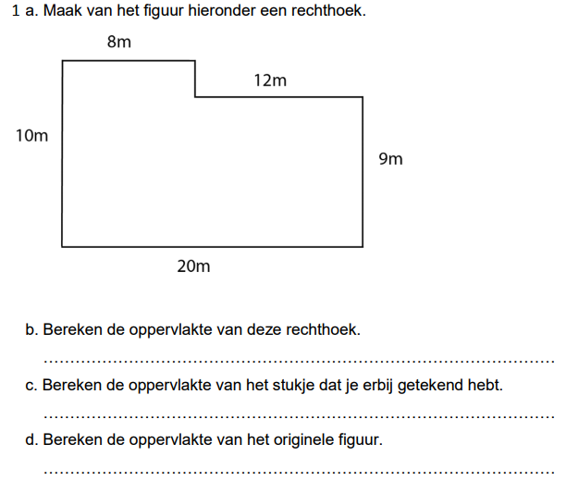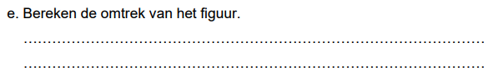
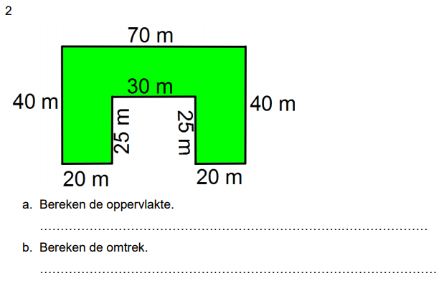
3
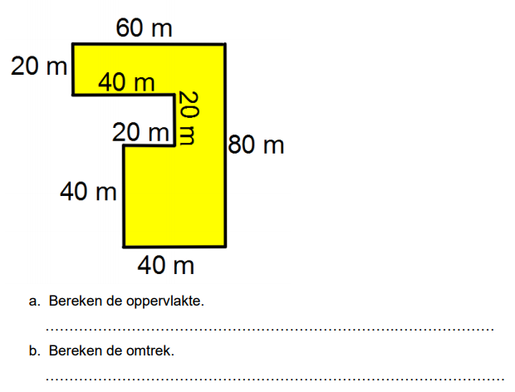

4
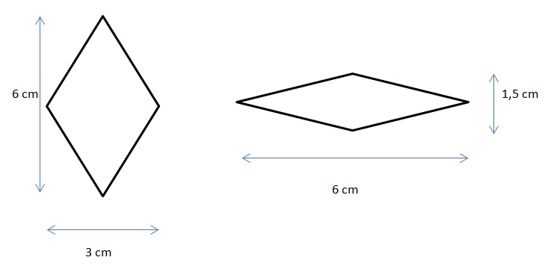
Bereken de oppervlakte van de ruiten hierboven. Kies zelf welke manier je gebruikt. Met een rechthoek erom heen, of gebruik je de oppervlakte van een driehoek?
………………………………………………………………………………………………………………………………………………....
………………………………………………………………………………………………………………………………………………….
…………………………………………………………………………………………………………………………………………………

5
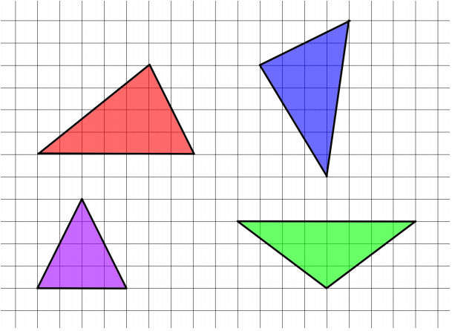
Bereken de oppervlate van de driehoeken hierboven.
Op welke manier pak je dit aan? Teken je eerst de rechthoek er omheen of teken je eerst de bijbehorende hoogtelijn?
………………………………………………………………………………………………………………………………………………………………
…………………………………………………………………………………………………………………………………………………………………
…………………………………………………………………………………………………………………………………………………………………
…………………………………………………………………………………………………………………………………………………………………
…………………………………………………………………………………………………………………………………………………………………

6
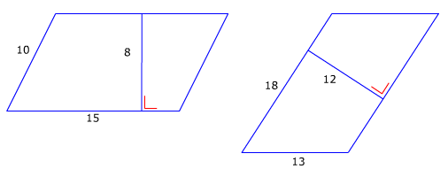
Bereken de oppervlakte van de parallellogrammen hierboven. De maten zijn in dm.
………………………………………………………………………………………………………………………………………………....
………………………………………………………………………………………………………………………………………………….

7
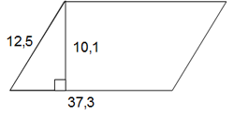
Bereken de oppervlakte van de parallellogram hierboven. De maten zijn in m.
………………………………………………………………………………………………………………………………………………....

8
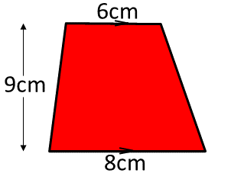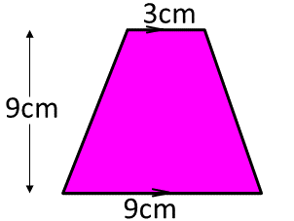

Bereken de oppervlakte van de trapeziums hierboven.
…………………………………………………………………………………………………………………………………………………
……………………………………………………………………………………………………………………………………………….

9
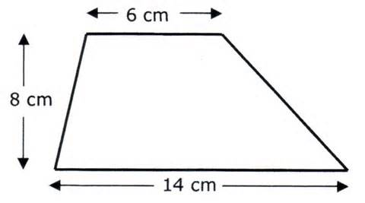
Bereken de oppervlakte van het trapezium hierboven.
………………………………………………………………………………………………………………………………………………....
………………………………………………………………………………………………………………………………………………….
Gebruik voor onderstaande vragen de formules:
Omtrek cirkel = π x diameter
Oppervlakte cirkel = π x straal²

10
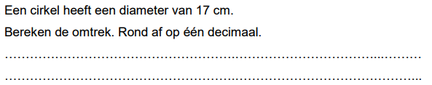
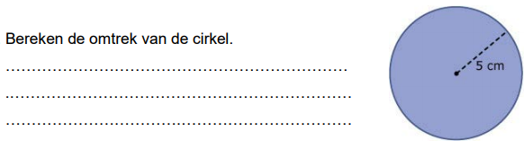
11

12
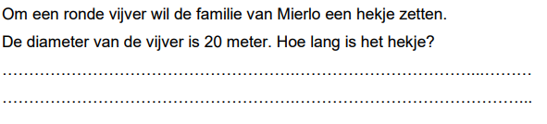

13
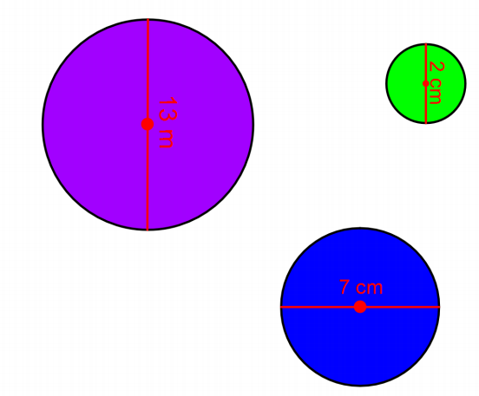
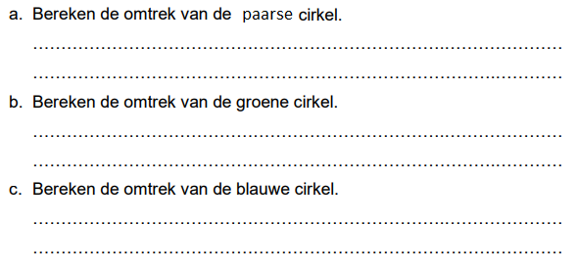

14
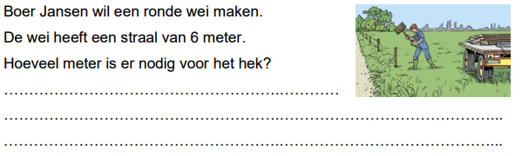

15
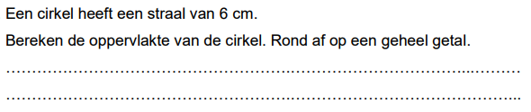

16
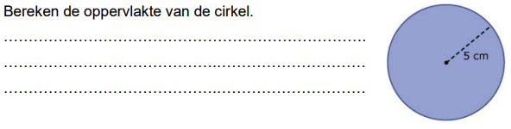

17
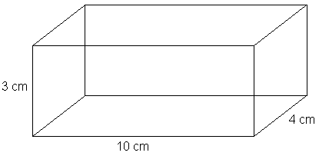
Bereken de oppervlakte van de balk
……………………………………………………………………………………………………………………….
……………………………………………………………………………………………………………………….
……………………………………………………………………………………………………………………….
……………………………………………………………………………………………………………………….
……………………………………………………………………………………………………………………….

18
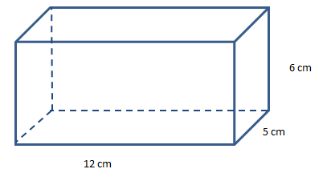
Bereken de oppervlakte van de balk
……………………………………………………………………………………………………………………….
……………………………………………………………………………………………………………………….
……………………………………………………………………………………………………………………….
……………………………………………………………………………………………………………………….

19
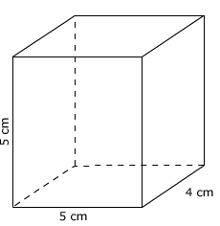
Bereken de oppervlakte van de balk
……………………………………………………………………………………………………………………….
……………………………………………………………………………………………………………………….
……………………………………………………………………………………………………………………….
……………………………………………………………………………………………………………………….

